Карта дистанционного занятия
Предмет: русский язык
Класс: 2
Тема: Твердые и мягкие согласные звуки. Обозначение мягкости согласных звуков на письме.
Цель: развивать способность различать мягкие и твердые согласные звуки; формировать умение обозначать мягкость согласных звуков с помощью буквы Ь.
Ход занятия:
- Минутка чистописания:
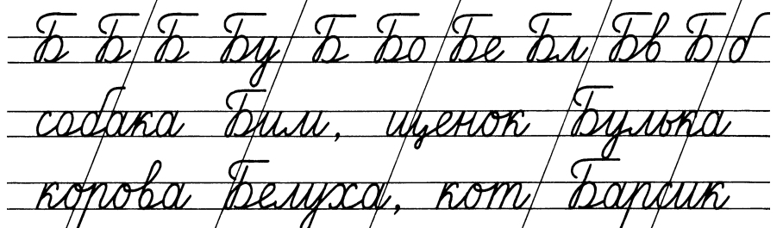
- Орфографическая работа:
Прочитайте текст.

Я иду в л(е, и)су по тр(о, а)пе. Под ств (о, а)лом с (о, а) сны щель. Туда ведут сл (е, и) ды. Там заяц.

На какую орфограмму пропущены буквы? (обозначение буквой безударного гласного звука)
Как проверить безударный гласный звук? (изменить слово так, чтобы он стал ударным)
Спишите текст, вставьте нужные буквы, подчеркните их.

- Работа по теме урока:
- Учебник с. 80 объяснение профессора Самоварова.
Вывод: мягкость согласных звуков на письме обозначается при помощи гласных букв и буквы Ь.
- Устно упр. 149 с. 80.
- Письменно упр. 151 с. 81. Что объединяет эти слова? (обозначают действие)
Задание: выберите слова, которые можно вставить в предложение. Запишите его в тетрадь.
В школе можно …

